Родительское собрание на тему:
« Меры безопасности
на тонком льду и в период весеннего паводка, ледостава и гололедицы»

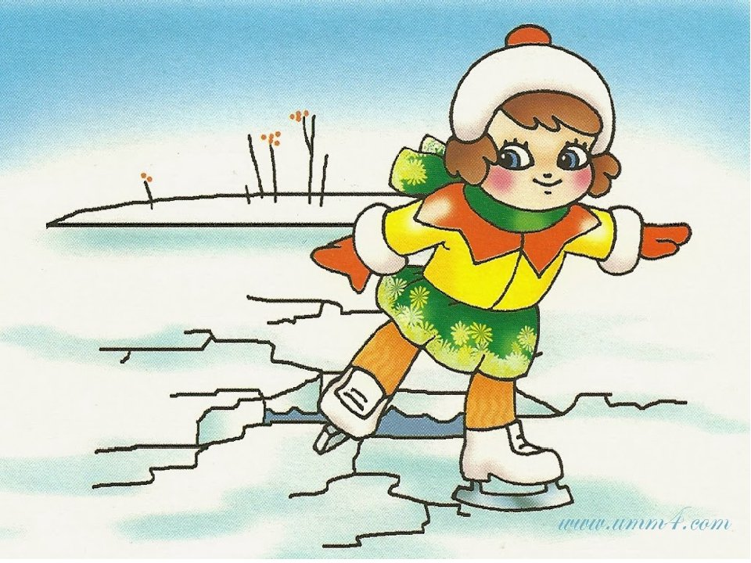

Подготовила воспитатель: Усманова З.Ш.

2024г.

Родительское собрание: о мерах безопасности
на тонком льду и в период весеннего паводка, ледостава и гололедицы

Повестка дня:

1.Доклад: «Осторожно, паводок и ледоход»
2.Доклад: «Осторожно, гололед!»
3.Памятки для родителей.

Ход собрания:

- - Приближается время весеннего паводка. Лед на реках становится рыхлым, «съедается» сверху солнцем, талой водой, а снизу подтачивается течением. Очень опасно по нему ходить: в любой момент может рассыпаться под ногами и сомкнуться над головой.
Помните:
На весеннем льду легко провалиться;
Быстрее всего процесс распада льда происходит у берегов;
Весенний лед, покрытый снегом, быстро превращается в рыхлую массу.
Выходить на лед во время весеннего паводка опасно.
Не стойте на обрывистых и подмытых берегах – они могут обвалиться.
Когда вы наблюдаете за ледоходом с моста, набережной причала, нельзя перегибаться через перила и другие ограждения.
Если вы оказались свидетелем несчастного случая на реке или озере, не теряйтесь, не убегайте домой, а громко зовите на помощь, взрослые услышат и смогут выручить из беды.

Будьте осторожны!

Не подвергайте свою жизнь опасности!

УВАЖАЕМЫЕ РОДИТЕЛИ!
Не допускайте детей к реке без надзора взрослых, особенно во время ледохода; предупредите их об опасности нахождения на льду при вскрытии реки или озера.
Помните, что в период паводка, даже при незначительном ледоходе, несчастные случаи чаще всего происходят с детьми.
Разъясняйте правила поведения в период паводка, запрещайте им шалить у воды, пресекайте лихачество.
Не разрешайте им кататься на самодельных плотах, досках, бревнах или плавающих льдинах. Оторванная льдина, холодная вода, быстрое течение грозят гибелью.
Разъясните детям меры предосторожности в период ледохода и весеннего паводка.
Долг каждого родителя - сделать все возможное, чтобы предостеречь дошкольников от происшествий на воде, которые нередко кончаются трагически.
Взрослые! Не оставляйте детей без присмотра!
Оставаясь без присмотра родителей и старших, не зная мер безопасности, дети играют на обрывистом берегу, а иногда катаются на льдинах водоема. Такая беспечность порой кончается трагически.

Весной нужно усилить контроль за местами игр детей.
Родители! Не допускайте детей к реке без надзора взрослых, особенно во время ледохода; предупредите их об опасности нахождения на льду при вскрытии реки или озера. Расскажите детям о правилах поведения в период паводка, запрещайте им шалить у воды, пресекайте лихачество. Оторванная льдина, холодная вода, быстрое течение грозят гибелью.
Помните, что в период паводка, даже при незначительном ледоходе, несчастные случаи чаще всего происходят с детьми. Разъясните детям меры предосторожности в период ледохода и весеннего паводка.
В период весеннего паводка и ледохода ЗАПРЕЩАЕТСЯ:

· выходить на водоемы;
· переправляться через реку в период ледохода;
· подходить близко к реке в местах затора льда;
· стоять на обрывистом берегу, подвергающемуся разливу и обвалу;
· собираться на мостиках, плотинах и запрудах;
· приближаться к ледяным заторам, отталкивать льдины от берегов;
· измерять глубину реки или любого водоема;
· ходить по льдинам и кататься на них.

2. БУДЬТЕ ВНИМАТЕЛЬНЫ И ОСТОРОЖНЫ! ЛЕД ВЕСНОЙ ОПАСЕН! Осторожно гололед!
Гололед – слой плотного льда, образовавшийся на поверхности земли, тротуарах, проезжей части улицы и на деревьях, проводах, при замерзании воды. Гололеду обычно сопутствуют близкая к нулю температура воздуха, высокая влажность, ветер. Толщина льда при гололеде может достигать нескольких сантиметров. Гололёд — редкое явление природы по сравнению с гололедицей — скользкой дорогой.

Гололедица – это лед или слой снега, утрамбованный до твердого состояния, который образует скользкую поверхность. Гололедица возникает там, где перед заморозками стояла вода, или там, где вследствие движения транспорта либо большого количества пешеходов выпавший снег уплотняется. Чаще всего это происходит на проезжей части дорог и тротуарах.
Гололед и гололедица являются причинами чрезвычайных ситуаций. Чрезвычайными они могут быть не только для пешеходов, но и для транспорта.

С наступлением холодов значительно увеличивается количество уличных травм, связанных с гололёдом: ушибы, вывихи и переломы. По данным медиков, в такие дни количество пострадавших увеличивается в 2 раза.

Чтобы не попасть в число пострадавших, надо выполнять следующие правила:

• Обратите внимание на свою обувь: подберите нескользящую обувь с подошвой на микропористой основе. Модницам рекомендовано отказаться от высоких каблуков.
• Смотрите себе под ноги, старайтесь обходить опасные места. Если ледяную «лужу» обойти невозможно, то передвигайтесь по ней, как лыжник, небольшими скользящими шажками.

• Будьте предельно внимательным на проезжей части дороге: не торопитесь, и тем более не бегите.
• Старайтесь обходить все места с наклонной поверхностью.
• Наступать следует на всю подошву, ноги слегка расслабить в коленях.
• Руки по возможности должны быть свободны, старайтесь не носить тяжелые сумки, не держите руки в карманах — это увеличивает вероятность падения.
• Если Вы поскользнулись, присядьте, чтобы снизить высоту падения. В момент падения постарайтесь сгруппироваться, и, перекатившись, смягчить удар о землю. Не пытайтесь спасти вещи, которые несёте в руках. Не торопитесь подняться, осмотрите себя, нет ли травм, попросите прохожих людей помочь тебе.

Помните: особенно опасны падения на спину, вверх лицом, так как можно получить сотрясение мозга. При получении травмы обязательно обратитесь к врачу за оказанием медицинской помощи.

Не раскатывай дорожки,
Где можно потом поломать себе ножки!
По скользкой дорожке
Иди осторожно,
Стараясь на лёд не ступать.
Посыпайте дорожки песочком
И в детский сад безопасно шагать!
Идя дорогой, не спеши,
Смотри вперёд внимательно!
Машину лучше пропусти,
Спешить не обязательно

Протокол родительского собрания от 18.02.2024г.
Тема «Меры безопасности на тонком льду и в период весеннего паводка, ледостава и гололедицы».
Присутствовал 15 человек.
Повестка дня:

1.Доклад: «Осторожно, паводок и ледоход»
2.Доклад: «Осторожно, гололед!»
3.Памятки для родителей.
1.По перовому вопросу выступила воспитатель Э.И.Чопанова.
Она рассказала о приближении весеннего паводка. Лед на реках становится рыхлым, «съедается» сверху солнцем, талой водой, а снизу подтачивается течением. Очень опасно по нему ходить: в любой момент может рассыпаться под ногами и сомкнуться над головой.
Э.И.Чопанова напомнила:
На весеннем льду легко провалиться;
Быстрее всего процесс распада льда происходит у берегов;
Весенний лед, покрытый снегом, быстро превращается в рыхлую массу.
Выходить на лед во время весеннего паводка опасно.
Не допускать детей к реке без надзора взрослых, особенно во время ледохода; предупредите их об опасности нахождения на льду при вскрытии реки или озера.
Помнить, что в период паводка, даже при незначительном ледоходе, несчастные случаи чаще всего происходят с детьми.
Разъяснять правила поведения в период паводка, запрещайте им шалить у воды, пресекайте лихачество.
Не разрешать им кататься на самодельных плотах, досках, бревнах или плавающих льдинах. Оторванная льдина, холодная вода, быстрое течение грозят гибелью.
Разъяснять детям меры предосторожности в период ледохода и весеннего паводка.
Долг каждого родителя - сделать все возможное, чтобы предостеречь дошкольников от происшествий на воде, которые нередко кончаются трагически.
Она так же напомнила что весной нужно усилить контроль за местами игр детей.
Не допускать детей к реке без надзора взрослых, особенно во время ледохода; предупредить их об опасности нахождения на льду при вскрытии реки или озера. Рассказать детям о правилах поведения в период паводка, запрещайте им шалить у воды. Оторванная льдина, холодная вода, быстрое течение грозят гибелью.
Напомнила что в период паводка, даже при незначительном ледоходе, несчастные случаи чаще всего происходят с детьми. Разъясните детям меры предосторожности в период ледохода и весеннего паводка.
Э.И.Чопанова рассказала что запрещается в период весеннего паводка и ледохода:

· выходить на водоемы;
· переправляться через реку в период ледохода;
· подходить близко к реке в местах затора льда;
· стоять на обрывистом берегу, подвергающемуся разливу и обвалу;
· собираться на мостиках, плотинах и запрудах;
· приближаться к ледяным заторам, отталкивать льдины от берегов;
· измерять глубину реки или любого водоема;
· ходить по льдинам и кататься на них.

2.По второму вопросу выступила воспитатель Р.Б.Амаева. Осторожно гололед!
Она рассказала как лед опасен весной.
Гололед – слой плотного льда, образовавшийся на поверхности земли, тротуарах, проезжей части улицы и на деревьях, проводах, при замерзании воды. Гололеду обычно сопутствуют близкая к нулю температура воздуха, высокая влажность, ветер. Толщина льда при гололеде может достигать нескольких сантиметров. Гололёд — редкое явление природы по сравнению с гололедицей — скользкой дорогой.
Гололедица – это лед или слой снега, утрамбованный до твердого состояния, который образует скользкую поверхность. Гололедица возникает там, где перед заморозками стояла вода, или там, где вследствие движения транспорта либо большого количества пешеходов выпавший снег уплотняется. Чаще всего это происходит на проезжей части дорог и тротуарах.
Гололед и гололедица являются причинами чрезвычайных ситуаций. Чрезвычайными они могут быть не только для пешеходов, но и для транспорта.

С наступлением весны значительно увеличивается количество уличных травм, связанных с гололёдом: ушибы, вывихи и переломы. По данным медиков, в такие дни количество пострадавших увеличивается в 2 раза.

Чтобы не попасть в число пострадавших, надо выполнять следующие правила:

• Обращать внимание на свою обувь: подберите нескользящую обувь с подошвой на микропористой основе. Модницам рекомендовано отказаться от высоких каблуков.
• Смотреть себе под ноги, старайтесь обходить опасные места. Если ледяную «лужу» обойти невозможно, то передвигайтесь по ней, как лыжник, небольшими скользящими шажками.

• Быть предельно внимательным на проезжей части дороге: не торопитесь, и тем более не бегите.

"Осторожно, паводок!" Решение: родителям строго следить за своими детьми, в период паводка и ледохода. Быть осторожными в периоды гололедицы.
3.Выступила: воспитатель ., она познакомила родителей с памятками по паводку и раздала их для каждого родителя .
Решение: родителям в кругу семьи познакомиться с памятками, провести дома беседу с детьми. Решение: усилить контроль за детьми в весенний период.

Памятка для детей и родителей "Осторожно, паводок!"
В условиях резкого повышения температуры и быстрого таяния снега весной происходит паводок. В этот период ребятам не следует ходить на водоемы. Особенно опасны для жизни глубокие ямы и промоины, которые не всегда огорожены и обозначены предупредительными знаками. Поэтому в этот период следует помнить:
- на весеннем льду легко провалиться;
- перед выходом на лед проверить его прочность - достаточно легкого удара, чтобы убедиться в этом;
- быстрее всего процесс распада льда происходит у берегов;
- весенний лед, покрытый снегом, быстро превращается в рыхлую массу.
ЗАПРЕЩАЕТСЯ:
- Выходить в весенний период на отдаленные водоемы
- Переправляться через реку в период ледохода
- Подходить близко к реке в местах затора льда, стоять на обрывистом берегу, подвергающемуся разливу и, следовательно, обвалу
- Собираться на мостах, плотинах и запрудах
- Приближаться к ледяным затором, отталкивать льдины от берегов, измерять глубину реки или любого водоема, ходить по льдинам и кататься на них (нередко дети используют всевозможные плавающие средства и бесхозные лодки, чтобы покататься по первой воде).
РОДИТЕЛИ!
- Не допускайте детей к реке без надзора взрослых, особенно во время ледохода; предупредите их об опасности нахождения на льду при вскрытии реки или озера
- Помните, что в период паводка, даже при незначительном ледоходе, несчастные случаи чаще всего происходят с детьми.
- Разъясняйте правила поведения в период паводка, запрещайте им шалить у воды, пресекайте лихачество.
- Не разрешайте им кататься на самодельных плотах, досках, бревнах или плавающих льдинах. Оторванная льдина, холодная вода, быстрое течение грозят гибелью.
- Разъясните детям меры предосторожности в период ледохода и весеннего паводка.
ДОШКОЛЬНИКИ!
- Не выходите на лед во время весеннего паводка.
- Не катайтесь на самодельных плотах, досках, бревнах и плавающих льдинах.
- Не прыгайте с одной льдины на другую.
- Не стойте на обрывистых и подмытых берегах - они могут обвалиться.
- Когда вы наблюдаете за ледоходом с моста, набережной причала, нельзя перегибаться через перила и другие ограждения.
- Если вы оказались свидетелем несчастного случая на реке или озере, то не теряйтесь, не убегайте домой, а громко зовите на помощь, взрослые услышат и помогут выручить из беды.
- Не подходите близко к заторам, плотам, запрудам, не устраивайте игр в этих местах.
- Не подходите близко к ямам, котловинам, канализационным люкам и колодцам.
Дети, будьте осторожны во время весеннего паводка и ледохода!
Не подвергайте свою жизнь опасности!
Соблюдайте правила поведения на водоемах во время таяния льда, разлива рек и озер!
Ежегодные разливы рек способствуют возникновению угроз подтопления. Чтобы быть готовыми к капризам природы необходимо заблаговременно выяснить возможность затопления или подтопления вашего дома. В период половодья, особенно в тех населенных пунктах, где возможно подтопление, необходимо постоянно держать включенным радио, так как большая вода может прибыть неожиданно.
Что надо делать при угрозе подтопления вашего дома:
- отключить газ, воду и электричество;
- погасить огонь в печи;
- закрепить все плавающие предметы, находящиеся вне зданий, или разместить их в подсобных помещениях;
- закрыть окна и двери, при необходимости и при наличии времени забить снаружи досками;
- если позволяет время, перенести на верхние этажи и чердаки, ценные предметы и вещи.
Что надо делать если получено предупреждение об эвакуации:
- подготовьте теплую одежду, сапоги, одеяла, деньги;
- необходимые документы упакуйте в непромокаемый пакет;
- соберите трехдневный запас питания;
- не забудьте медицинскую аптечку и набор лекарств, которыми Вы пользуетесь;
- в установленном порядке выходите (выезжайте), выводите домашних животных из опасной зоны возможного затопления в назначенный безопасный район, где обязательно зарегистрируйтесь.
Что надо делать если резко поднимается вода:
- занять безопасное возвышенное место, верхний этаж здания, чердак или крышу дома;
- принять меры, позволяющие спасателям Вас обнаружить – вывесить яркое полотнище, в ночное время - подавать световые сигналы;
- самостоятельную эвакуацию вплавь или с использованием плавсредств проводить только в случаях угрозы жизни и здоровью, а также при необходимости оказания неотложной помощи пострадавшим.

